电子商务网站
可行性研究报告
小组成员：张昕，钟欣怡，吴佳佳
2022-3-31

一、可行性研究报告
一、可行性研究报告 1
1．引言 2
1.1编写目的 2
1.2项目背景 2
2．可行性研究的前提 2
2.1要求 2
2.2条件、假定和限制 2
2.3可行性研究方法 2
3．对现有系统的分析 2
3.1处理流程和数据流程 2
3.2工作负荷 2
3.3费用支出 2
3.4人员 2
3.5设备 2
3.6局限性……………………………………………………………………………………..2
4．所建议的系统 2
4.1对所建议系统的说明 2
4.2处理流程和数据流程 2
4.3与现有系统比较的优越性 2
4.4影响 2
4.5技术条件方面的可行性 2
4.6工作量分析 2
4.7风险性分析 2
5．其他可供选择的方案 2
6．投资及效益分析 2
6.1支出 2
6.2收益 2
6.3投资回收周期 2
6.4敏感性分析 2
7．社会因素方面的可行性分析 2
6.1法律可行性分析 2
6.2用户使用可行性分析 2
8．结论 2

1．引言

1.1编写目的
电子商务是于九十年代初，在欧美兴起的一种全新的商业交易模式，它实现了交易的无纸化，效率化，自动化表现了网络最具魅力的地方，快速的交换信息，地理界限的模糊，这所有的一切也必将推动传统商业行为在网路时代的变革。随着电子商务，尤其是网上购物的发展，商品流通基础设施和配套行业的重点将会将对中国商品流通领域和整个经济发展带来种种影响，确实值得我们认真研究。特别是在全球经济一体化的国际背景下，在我们继续扩大国内流通领域对外开放的同时，深入研究这个问题，审慎制订相应的宏观对策，尤其重要和迫切。网上购物是一种具有交互功能的商业信息系统。它向用户提供静态和动态两类信息资源。所谓静态信息是指那些比经常变动或更新的资源，如公司简介、管理规范和公司制度等等；动态信息是指随时变化的信息，如商品报价，会议安排和培训信息等。网上购物系统具有强大的交互功能，可使商家和用户方便的传递信息，完成电子贸易或EDI交易。这种全新的交易方式实现了公司间文档与资金的无纸化交换。

1.2项目背景
(1) 项目名称 : 电子商务网站
(2) 承担可行性研究的单位：小组
(3) 可行性研究工作的基本内容：管理可行性、技术可行性、经济可行性、社会因素可行性
(4) 基本术语和一些约定：
项目涉及术语 | 概念
MySQL | 一种用于查询数据库的语言
Php，C++ | 一种计算机编程语言
HTML | 超文本链接标示语言
IE | 浏览器

2．可行性研究的前提

2.1要求
功能： 功能块划分：按照本系统所面向的三个用户群体划分。
面向顾客部分：
注册/登陆/忘记密码/管理个人信息
查询商品
购物车管理
提交订单
信用卡支付
查询历史购物记录
面向商户部分：
接受/处理订单消息
手工接受/拒绝订单
用E-mail来通知客户
发订单给供应商
销售统计
面向供货商部分：
接受订单
派送货物给用户
提供一个基于web的库存管理
维护库存数据库

性能： 效率高，速度快，算法规范，操作简单。
输出： 订单、取货单
输入：订货信息、客户记录
基本的数据流程和处理流程：
用户输入原始数据 -> 数据有效性检验 -> 数据处理 -> 数据保存
用户输入请求信息 -> 输入有效性检验 -> 数据处理 -> 信息反馈

安全与保密要求：用户密码需加密（参考加密方式：md5）
与软件相关的其他系统：操作系统、SQL Server数据库管理系统。
完成期限：12周

2.2条件、假定和限制
（1）本系统浏览器端的语言使用HTML/CSS/JavaScript，服务器端的语言使用php和c++，开发人员将不能用其他的开发语言（编写组件除外）。而数据库也将随之采用mysql。
（2）开发人员在编写代码的过程中需要严格按照软件工程的要求来进行，以利于接下来的测试和维护及升级。

2.3可行性研究方法
1．目前国内市场尚缺具有相当规模和专业程度的网上购物企业。国内在线零售网站在资金上的缺乏使得网上购物不能迅速扩大业务规模和品牌效应，在未来电子商务产业进入高速成长期后，也难以满足客户们对品种、服务、价格方面的要求。
2.目前国内网络消费群体尚未到位。目前国内有消费意愿和消费能力的网民多数处于16-25岁的低收入阶段，而且消费偏好更倾向于网络游戏、无线增值业务、在线影视娱乐等休闲娱乐服务，而非网上购物。
3.目前国内网络消费环境尚不完善，网上购物立法匮乏，与传统购物环境相比，网上购物在售后服务、质量保障、等方面仍然难以让消费者放心。信用体制、网上支付、物流网络三大瓶颈也仍有待解决。
4.尽管目前国内网上商品较多，但是品种细分却还远远不够，对比传统的线下零售，可选择的余地相对还非常少，导致电子零售市场规模现阶段仍然难以与传统大型商场、超市所创造的经济价值相提并论。
5.尽管日用百货销售价格较低、利润空间较小，但相对于传统百货业，电子零售可以大大节约新增店铺成本，具备无限制容纳大客流、无限制陈列商品的优势。参照国际上在线商店的发展经验，消费需求较大的百货商品同样适合通过互联网实现分销。
6.尽管资本投入不足一直是中国电子零售产业发展滞后的根本原因，2004年，中国网上购物市场还是开始呈现出百花争鸣甚至混业经营的局面。愈来愈多的运营商渡过了互联网的寒冬，愈来愈多的网民加入了互联网消费大军，愈来愈多的商品出现在互联网上。
7.中国网上购物市场的基础环境越来越稳定，淘宝、易趣、当当、卓越等网上购物网已成为广大网民网上购物的场所。随着我国经济持续快速的增长，人民生活水平的提高，中国电信网络规模的壮大，电脑的普及率的提高、计算机技术的发展以及政府多层次多角度推动，网上购物市场越来越火暴，会逐渐发展及形成人们购物的主要形式。

3．对现有系统的分析

3.1处理流程和数据流程

3.1.1 处理流程
1.网上购物系统的总体处理流程图3-1：
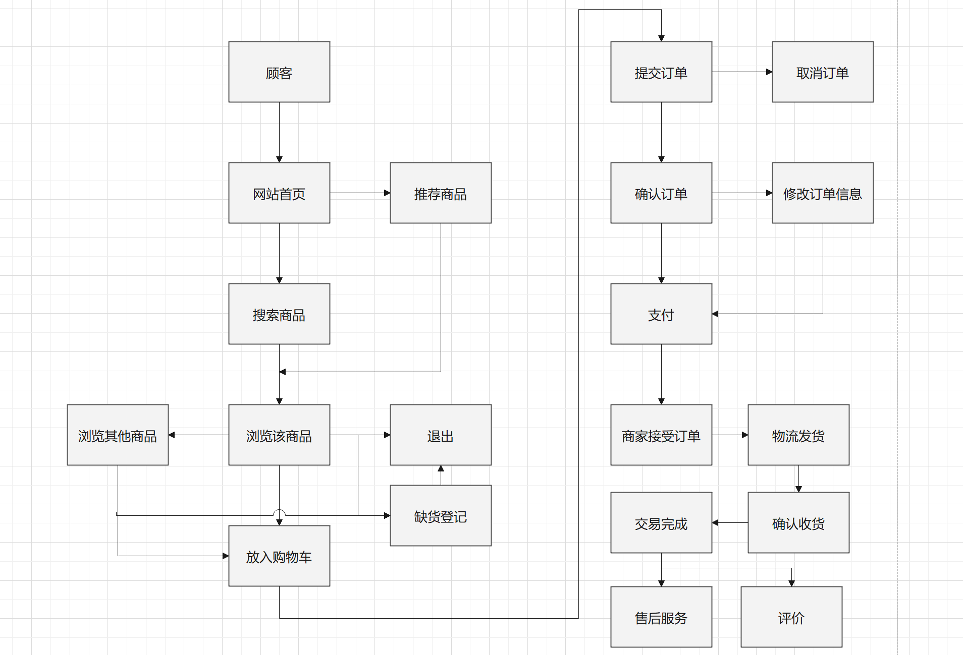

2.商品管理流程图3-2：

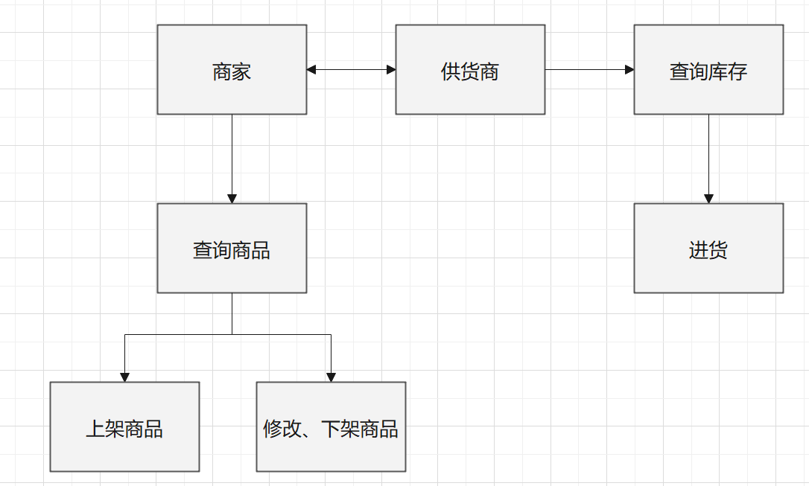

商品管理：点击商品管理连接，系统罗列出所有的商品，每个商品信息后面都会有编辑和删除此商品的连接，点击编辑连接后，系统提交给product_modify.asp页面，修改完后按修改确认后将再次把数据保存入数据库。点击删除连接后，根据返回的数据删除商品。

3.销售订货数据流程图3-3

F1订单 F2货物 F3付款单 F4发货通知
P1
获得订货信息

P2
确定价格
P3
收取货款
客户
客户

F5 订货信息

D3
D2
订货客户咨询记录 订货付款记录

D1
订货客户记录
P4
修改订货信息

F7取消订货单 F6发货单
P5
确定订货
电子购物商城

3.1.2数据流程

注册/登录
选购商品
放入购物车

订货人信息
送货方式
付款方式
订单确认
选购商品
放入购物车
注册/登录
用户
用户

3.2工作负荷
由于本系统是商城类系统，本系统还要考虑到顾客的操作，所以在框架设计方面需要花费大量的时间。
在设计页面方面要考虑到页面的友善度，这样使得页面设计人员在设计时需要花费大量的时间。

3.3费用支出
由于本组电子商务网站系统项目较小，前期项目在成员自有电脑平台搭建创建即可，无需额外支出；后续系统维护资金依靠项目拨款。

3.4人员
本组成员共3名，均为计算机科学与技术专业学生。

3.5设备
目前暂定使用win10系统，使用MySQL数据库服务器。

3.6局限性
现有系统存在的问题：现有的网上商城系统操作流程比较复杂，页面不够简洁友善等。
开发系统的理由：想让顾客的操作更加简单、跟具有实用性等。
由于缺乏专业人士的帮助，该商城系统做的不太健全，远不是真正意义上的软件、工业产品，只能算作坊生产的产物。

4．所建议的系统

4.1对所建议系统的说明
本电子商务网站系统主要分为三部分，第一是供应商，即接受电子商店提交的订单并按照订单内容提供商品。第二是电子商店，一方面接受用户提交的订单，另一方面向提供商提交订单购买自己需要的商品，且其需要维护商品信息（商品信息添加，商品信息删除、商品信息修改）。第三是用户，即用户登录到本网站，可以进行用户注册，通过网站的首页推荐或商品搜索功能，找到自己想要买的商品，装入购物车，向电子商店提交订单进行购买。
电子商务网站的特点是客户和电子商品信息量很大，为了便于商家维护商品信息，该平台采用符合购买电子商品基本的原则，满足广大客户的日益增长的数量，并达到操作过程中的直观、方便、实用、安全等要求。

4.2处理流程和数据流程
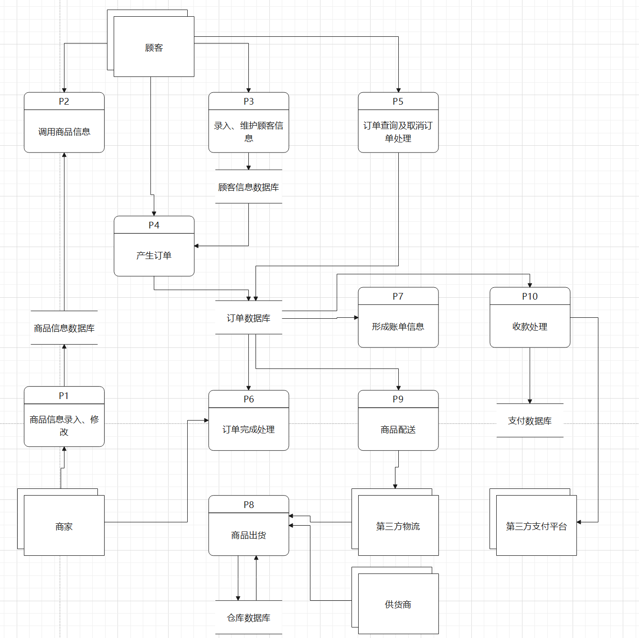

4.3与现有系统比较的优越性
无论哪个网站都要有它自己的设计规则。该平台也一样，与现有系统比较主要优越性有：
简单性：在实现平台的功能的同时，尽量让平台操作简单易懂，这对于一个网站来说是非常重要的。
针对性：该平台设计是网上购物系统及后台管理的定向开发设计，所以具有专业突出和很强的针对性。
实用性：该平台能完成电子商品展示和管理员管理的基本信息，具有良好的实用性。

4.4影响

4.4.1对设备的影响
需要在设备中安装电商系统所需的框架及编写环境，安装相应的数据库系统。

4.4.2对软件的影响
需安装能够可视处理数据库的软件和编写项目的软件，那个企鹅增加所需的编写语言。

4.4.3对用户单位机构的影响
对用户要求不高，皆可使用。

4.4.4对系统运行过程的影响
用户需进行注册录入顾客信息才可进行商品的购买，在开始必须对初始信息进行录入，包括商户的信息，供货商的信息，商品的信息等，在进行使用后，要定期优化系统的性能，将一些发挥不良的组件重新开发，增加补丁文件，系统稳定后的工作主要是加强该系统安全性

4.4.5对开发的影响
- 为了支持所建议系统的开发，用户需进行的工作；
用户需要配合需求进项需求调查、进行需求的反馈。
用户需要及时对已经完成的功能进行了解反馈。
用户需要准备使用软件的基础设备。
- 为了建立一个数据库所要求的数据资源；
对运行数据进项整理分类，建立数据库表。
- 为了开发和测验所建议系统而需要的计算机资源；
试运行。
- 所涉及的保密与安全问题。
保密协议。

4.4.6对地点和设施的影响
对于地点无要求；
设施：能够正常运行且兼容的操作系统。
搭建环境的软件和必要的程序开发IDE。

4.4.7对经费开支的影响
作为一个学生开发作业，主要是时间和精力的花费。

4.5技术条件方面的可行性
由于小组成员人数较少，对于网站平台账户注册、商品信息维护、订单处理、历史购物记录等基本功能在规定的期限内是可以实现的，但是其他的如平台广告投放、会员注册、审查等创新性需求视时间和成本而定。

4.6工作量分析
经过小组讨论分析，我们采用的工作量分析模型为基本COCOMO模型，本组电子商务网站软件项目类型为组织型，估算过程使用到的模型相关数据及公式：
变量：
L-------源指令条数。不包括注释。1KDSI = 1000DSI。
E-------开发工作量（以人月计） 1MM = 19 人日 = 152 人时 =1/12 人年
D-----开发进度。(以月计)

公式： E = a*L^b*F , D = c*E^d

固定参数值：
项目类型 | a | b | c | d
组织型 | 2.4 | 1.05 | 2.5 | 0.38

软件开发项目的类型：
组织型(organic): 相对较小、较简单的软件项目。开发人员对开发目标理解比较充分，与软件系统相关的工作经验丰富，对软件的使用环境很熟悉，受硬件的约束较小，程序的规模不是很大（<50000行）

COCOMO模型是一种基于代码行估算的成本分析方法，因此我们首先估算出软件的代码行规模L(单位是kLoc,即千行代码)，大约为2kLoc，因此，开发工作量E=2.4*2^1.05=4.97，开发进度为D=2.5*4.97^0.38=4.60

4.7风险性分析

4.7.1可能存在的风险
进度过分紧迫；预算过分紧张；软件可靠性要求过高；人员缺乏经验，组织结构不适宜；期望过高而不现实；没有明确或理解合同的条款；软件规模估计不恰当；管理部门缺乏经验；风险分析和管理不恰当；不熟悉技术或过程；不熟悉必要的硬件；需求不一致（或定义不充分）；需求不断变动；软件开发计划不恰当；软件开发过程模型不适用；缺乏软件工程技术和方法；缺乏自动化工具的支持。

4.7.2风险估算
可能的风险 | 影响因素 | 带来的损失
进度过分紧迫 | 进度计划错误或者延误 | 进度错乱
预算过分紧张 | 时间紧张 | 项目完不成，进度赶不上
软件可靠性要求过高 | 技术能力 | 开发不完善
人员缺乏经验，组织结构不适宜 | 人员经验、技术 | 开发完不成、开发过程混乱
期望过高而不现实 | 技术能力 | 功能不完善
没有明确或理解合同的条款 | 需求分析错误 | 成果不符合
软件规模估计不恰当 | 经验有限 | 进度后延
管理部门缺乏经验 | 组织能力 | 开发进度混乱
风险分析和管理不恰当 | 技术掌握 | 开发完不成、开发过程混乱
不熟悉技术或过程 | 技术能力 | 开发完不成
不熟悉必要的硬件 | 知识储备 | 影响进度
需求不一致（或定义不充分） | 需求调查 | 影响需求分析
需求不断变动 | 需求调查不合理 | 影响进度
软件开发计划不恰当 | 规划不合理 | 影响进度
软件开发过程模型不适用 | 分析错误 | 重新规划项目、从头开始
缺乏软件工程技术和方法 | 技术能力 | 影响进度
缺乏自动化工具的支持 | 工具限制 | 影响进度

5．其他可供选择的方案
我们先对市场同类型的系统进行调查，了解他们的优缺点；然后查询相关资料，并在组内探讨自己的初步想法，最后我们将以上所有的意见进行汇总，从而明确我们的系统和同类产品的区别，确立我们准备开发的系统所具有的特色功能，从而使其在推出后更有市场前景。

6．投资及效益分析

6.1支出
由于本组电子商务网站系统项目较小，前期项目在成员自有电脑平台搭建创建即可，无需额外支出；后续系统维护资金依靠项目拨款。

6.2收益

6.2.1一次性收益
系统运行引起的开支缩减：减少系统一次性可容纳信息量，提高运行效率，数据进入、存贮和恢复技术的改进，系统性能的可监控，软件的转换和优化，数据压缩技术的采用，处理的集中化／分布化等；系统管理和运行效率的改进以及出错率的减少。

6.2.2非一次性收益
在整个系统生命期内，维护好系统后台，避免和减少开支。

6.2.2不可定量的收益
系统服务改进，变得更加便捷，贴合用户喜好，吸引更多用户；网站使用感良好，服务到位改善本平台的形象；等等这些不可琢磨的因素都会给网站带来不可估量的收益。

6.3投资回收周期
基于现代社会对网购的大量需求，本平台大概率会吸引众多用户，加上前期大量宣传，使得平台呈现资本周转速度快，回收期短，风险小，盈利多的特点，不用过长时间，收益的累计数就会开始超过支出的累计数。

6.4敏感性分析
系统生存周期长短、系统工作负荷量（即不能同时容纳过多用户、商品信息）不是很大、处理速度要求快、设备和软件配置变化对支出和效益的影响小。

7．社会因素方面的可行性分析

7.1法律可行性分析
该平台是是自主开发设计，因此不会构成侵权，在法律上是可行的。

7.2用户使用可行性分析
本系统自主商品管理，自行网店经营的网上商城平台，系统具有强大的用户注册、商品管理、订单统计等基本功能，同时拥有灵活多变的广告投放、会员注册审核等功能，只需通过普通浏览器即可浏览整个网站。俱备完整的购物网站功能、界面美观、结构简单、容易使用、并设有促销广告和店标自定义功能，操作简单，对于商家不需懂得太多的计算机知识，只需订购这套系统，随后，登录到后台，在线轻松设置各项功能及添加要出售的商品，用户只需要登陆注册账户，即可浏览商城信息，进行愉快的购物了。

8结论
经过可行性分析得出结论，可以立即开始进行该电子商务网站项目。

